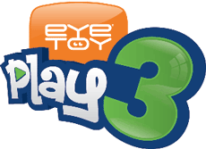
<5 settembre 2005>
Diffusione immediata

Il segreto è svelato! Annunciati i contenuti
della sala giochi di EyeToy®: Play 3
- Combina il finimondo nel Laboratorio e nella zona Divertimento
- Scopri contenuti segreti con la Recog-cam™
- In vendita per Natale

Notizie flash: Da oggi EyeToy®: Play 3 è ancora più ricco grazie all'annuncio di Sony Computer Entertainment Europe dei contenuti della nuova sala giochi. Ci sarà ancora più spazio per la creatività, grazie a due nuove aree in cui i giocatori possono sbizzarrirsi in qualsiasi tipo di pazzia utilizzando la telecamera USB EyeToy®.

Le due nuove aree della sala giochi sono il Laboratorio e la zona Divertimento, ciascuna delle quali offre un variegato assortimento di meravigliosi giochi che rapiscono e stimolano l’immaginazione. I giochi del Laboratorio sono:

- La macchina mischiafacce: Scopri come sarebbe la tua faccia e quella dei tuoi amici se fossero mischiate insieme. Questa ingegnosa macchina acquisisce le fotografie attraverso la telecamera USB EyeToy® e le mischia insieme con risultati esilaranti.

- Il cambiatesta: Questo stravagante gioco ti permette di vedere come appariresti se avessi il corpo di un tuo amico. Ma quando esci di casa assicurati di indossare il corpo giusto!

- La cabina per le foto: Basta code alle cabine per le foto. Con questo nuovo gioco potrai divertirti per ore scattando buffe fotografie con i tuoi amici, salvandole poi con un dispositivo di memoria di massa USB compatibile.

Accedi alla zona Divertimento e scopri i seguenti intrattenimenti:

- Theremin: Questo intrattenimento audio traduce i tuoi movimenti in suoni diversi, consentendo di cambiarne la tonalità muovendo le braccia.

- Scontro mortale: Sfida i tuoi amici in un originale gioco di kung fu al contrario.

- Fauna selvatica: Avvicinati alla natura con questo particolarissimo gioco che trasforma la tua stanza in un paradiso boschivo. Osserva gli alberi e le piante crescere a vista d'occhio, ma shhhhhhhh... fai silenzio, o potresti spaventare gli animali...

- Motion-Cam™: Il meglio del passato ritorna. La sezione Motion-Cam™ contiene gli effetti più apprezzati in EyeToy®: Play e EyeToy®: Play 2. Con gli effetti Mimo, Scatola dei colori, Specchio pasticcione, Materializza e tanti altri trascorrerai il tempo con quanto di meglio può offrire EyeToy®.

Ma il meglio deve ancora venire: un’altra novità di EyeToy®: Play 3 è l'esclusiva Recog-Cam™, un rivoluzionario sistema che rivela i segreti nascosti nel gioco! Tutto quello che devi fare è tenere una delle immagini allegate a questo comunicato stampa di fronte alla telecamera USB EyeToy® mentre sei nella sala giochi, e gli extra verranno automaticamente sbloccati! Non si era mai vista una cosa simile!

Che tu sia un amante del Laboratorio o un fanatico della zona Divertimento, passerai allegre giornate di svago nella sala giochi di EyeToy®: Play 3, in vendita da novembre.

- Fine-

About Sony Computer Entertainment Europe Ltd.
Sony Computer Entertainment Europe (SCEE), based in London, is responsible for the distribution, marketing and sales of PS one®, PlayStation®2 and PlayStation® Portable software and hardware in 104 territories across Europe, the Middle East, Africa and Oceania. SCEE also develops, publishes, markets and distributes games software for the three formats, and manages the third party licensing programs for these platforms in the PAL territories. At the end of June 2005, over 40 million PlayStation® units had been shipped across these PAL territories, over 102 million worldwide. Between its European debut on 24 November 2000 and 20th July 2005, over 33 million PlayStation®2 units have been shipped across the PAL territories, over 91 million world-wide, making it one of the most successful consumer electronic products in history. Between the launch of the PSP in Japan in December 2004 and 21 July 2005, over 5 million PSPs have been shipped worldwide.

PlayStation and the PlayStation logo, PS one and PS2 are registered trademarks of Sony Computer Entertainment Inc. PSP and UMD (Universal Media Disc) are trademarks of Sony Computer Entertainment Inc. All other trademarks are property of their respective owners.

More information about PlayStation products can be found at http://www.scee.com , www.yourpsp.com , www.eyetoy.com and www.playstation.com. or visit the Virtual Press Office at www.scee.presscentre.com.

EyeToy®: Play 3 ©2003-2005 Sony Computer Entertainment Europe. Published by Sony Computer Entertainment Europe. Developed by London Studio. EyeToy is a registered trademark of Sony Computer Entertainment Europe. All rights reserved.

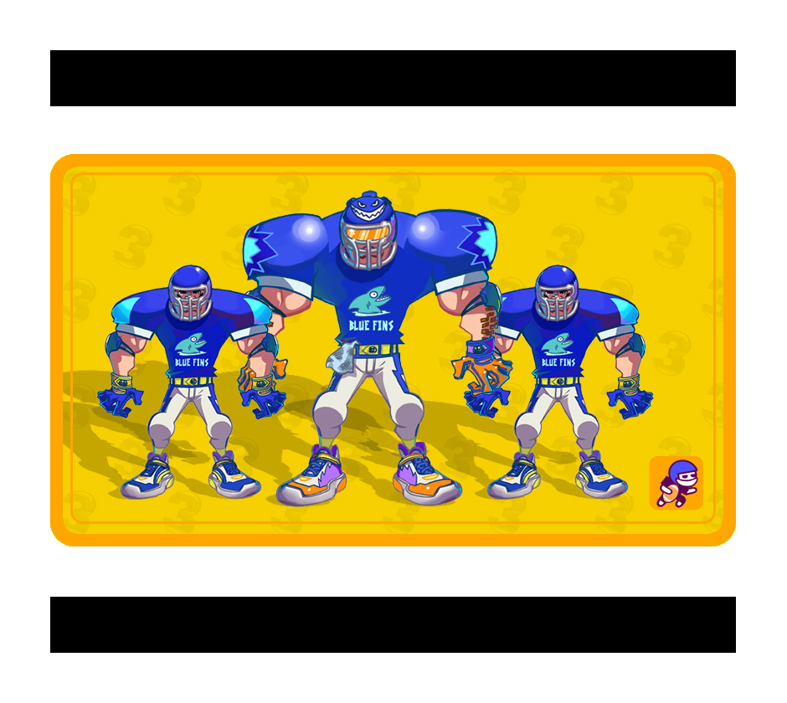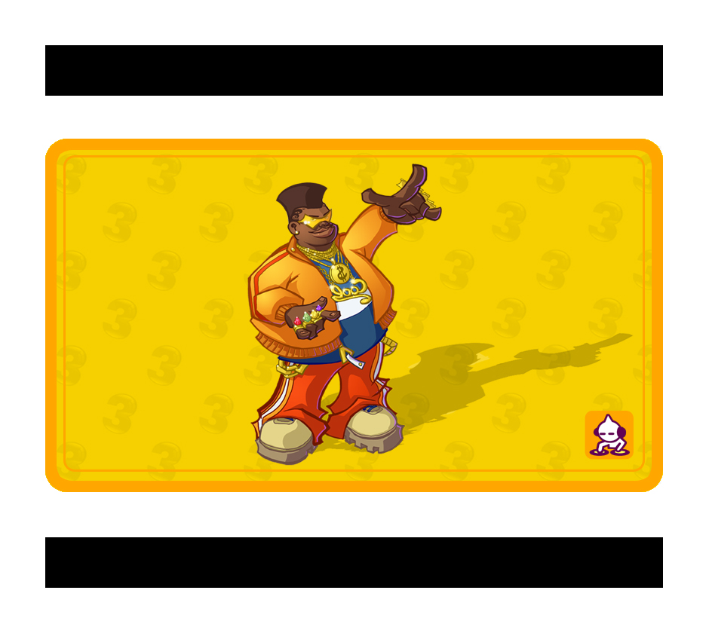

Stampa queste cartoline utilizzando preferibilmente una stampante a colori o in bianco e nero ad alta definizione, poi tieni le immagini di fronte alla telecamera USB EyeToy® (per PlayStation®2) mentre sei nella sala giochi per sbloccare i segreti nascosti.

